Direcţia informaţii şi evidenţe operative
Direcţia Informaţii şi Evidenţe Operative a Ministerului Afacerilor Interne în conformitate cu Hotărîrea Guvernului nr.508 din 11 mai 2006 “Cu privire la aprobarea Nomenclatorului serviciilor prestate contra plată şi a tarifelor la acestea, precum şi a Regulamentului cu privire la modul de formare şi utilizare a mijloacelor speciale ale subdiviziunilor Ministerului Afacerilor Interne”, publicată în Monitorul Oficial nr.75-78 din 19.05.2006 acordă următoarele servicii:
Nr. | Denumirea serviciului prestat | Tarif de plată | Unitate serviciu prestat
1 | Eliberarea cazierului judiciar persoanelor fizice şi juridice:  a) 10 zile  b) 1 zi | 30 lei  60 lei | 1 ex.
2 | Eliberarea certificatului despre unitatea de transport în căutare:  a) 10 zile  b) 1 zi | 45 lei  90 lei | 1 ex.
3 | Eliberarea informaţiei cu caracter statistic | 18 lei | 1 filă
4 | Eliberarea certificatului privind căutarea persoanei sau unităţii de transport după hotarele ţări | 360 lei | 1 certificat
5 | Eliberarea certificatului privind verificarea persoanelor juridice după hotarele ţării. | 360 lei | 1 certificat
Achitarea taxei se efectuează la Banca de Economii
Notă:
1. Cererile pentru eliberarea actelor juridice pe parcursul 1 zile se depun nemijlocit la Direcţia Informaţii şi Evidenţe Operative (mun. Chişinău, strada Iacob Hîncu, 3), iar cele pentru 10 zile – inclusiv şi în Cancelariile Comisariatelor raionale de poliţie.
2. Cazierele judiciare se perfectează în limbile:
- moldovenească
- rusă
Cererile pentru eliberarea cazierelor judiciare se depun personal, sau de către reprezentant (în baza procurii).
ORDINEA
PENTRU ELIBERAREA CAZIERELOR JUDICIARE (CERTIFICATELOR)
Pentru 1 zi: - între orele 8.00 - 12.00 cu eliberare în aceeaşi zi, - între orele 13.00 - 16.00 cu eliberare în ziua următoare.
Pentru 10 zile: - între orele 8.00 - 15.00 (cu eliberare în a 10-ea zi)
ELIBERAREA ACTELOR JURIDICE SE EFECTUEAZĂ ZILNIC, ÎNTRE ORELE 16.00 – 17.00.
SÎMBĂTA ŞI DUMINICA – ZILE DE ODIHNĂ
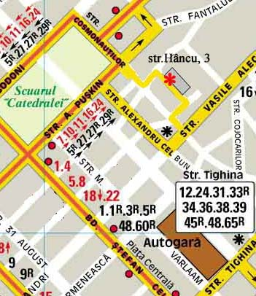
www.mai.gov.md

